Luister goed naar de preek.
Als je een woord hoort die hieronder staat, mag je dat woord doorstrepen.
Hoeveel woorden heb je gehoord?

Genade | Geest | Zonde | Jezus
Vader | God | Heilig | leven
Woord | Toekomst | verlossing | wet
Koninkrijk | hemel | bijbel | waarheid
Profeet | discipel | apostel | koning

Luister goed naar de preek.
Als je een woord hoort die hieronder staat, mag je dat woord doorstrepen.
Hoeveel woorden heb je gehoord?

Genade | Geest | Zonde | Jezus
Vader | God | Heilig | leven
Woord | Toekomst | verlossing | wet
Koninkrijk | hemel | bijbel | waarheid
Profeet | discipel | apostel | koning
Kerkboekje
van:.......................................................
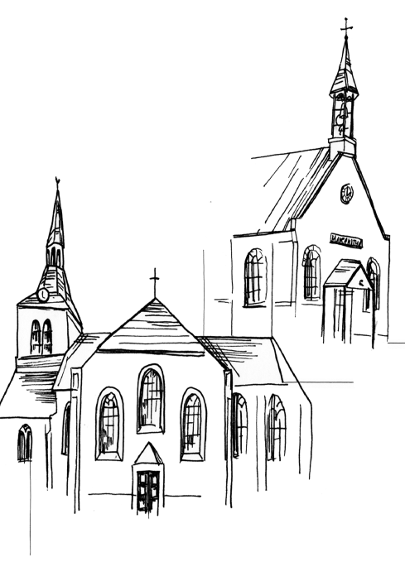

Naam van de dominee:

.......................................................

Kerkboekje
van:...................................................

Naam van de dominee:

...............................................................

Schrijf hier de psalmen op die we vandaag zingen:

Welke psalm vind jij erg mooi ?
Psalm ___________ omdat ____________________________________________________________________________

Wat is de schriftlezing?

Schrijf hier de psalmen op die we vandaag zingen:

Welke psalm vind jij erg mooi ?
Psalm ___________ omdat ____________________________________________________________________________

Wat is de schriftlezing?

DE PREEK
Noemt de dominee een voorbeeld in de preek om iets duidelijk te maken?
Ja / Nee
Zo ja, welk voorbeeld dan?
________________________________________________________________________________________________________________________________________________________________________________________________________________________________________________
Wat heb je vandaag geleerd uit de bijbel?
________________________________________________________________________________________________________________________________________________________________
Schrijf hier een vraag op over de preek of over de schriftlezing en stel deze vraag thuis aan je ouders.
________________________________________________________________________________________________________________________________________________________________________________________________________

DE PREEK
Noemt de dominee een voorbeeld in de preek om iets duidelijk te maken?
Ja / Nee
Zo ja, welk voorbeeld dan?
________________________________________________________________________________________________________________________________________________________________________________________________________________________________________________
Wat heb je vandaag geleerd uit de bijbel?
________________________________________________________________________________________________________________________________________________________________
Schrijf hier een vraag op over de preek of over de schriftlezing en stel deze vraag thuis aan je ouders.
________________________________________________________________________________________________________________________________________________________________________________________________________

